**ЛАБОРАТОРНАЯ РАБОТА №3**

**«ПРОГРАММИРОВАНИЕ АЛГОРИТМОВ ЦИКЛИЧЕСКОЙ СТРУКТУРЫ»**

**Цель работы**

Получение навыков программирования алгоритмов циклической структуры на языке С/С++. Исследование эффективности применения различных видов циклов в задаче табулирования функции.

**Задания**

1. Выполнить анализ области определения вычисляемой функции $z=f(x)$ (вариант 12):
$$z=\left\{\begin{aligned}\ln\left(x\right), если x≤a \\ 1, если a<x<b \\ e^{x}, если x≥b\end{aligned}\right.$$

2. Разработать структурную схему алгоритма решения задачи (задача – вычислить и вывести на экран в виде таблицы значения функции $z=f\left(x\right)$ на интервале от xнач до xкон с шагом Δx. Таблицу снабдить заголовком и шапкой. Результаты вычислений вывести в формате с фиксированной точкой).
3. Разработать тестовые примеры для программы.
4. Написать два варианта программы табулирования функции z , используя циклы while и for. В первом из вариантов произвести ввод-вывод с помощью функций scanf и printf, во втором – с помощью объектов cin и cout.
5. Провести тестирование и отладку написанных программ.

**Текст программы**

1. Программа на C, цикл while:

#include<stdio.h>

#include<math.h>

// программа табулирования функции z=f(x)

// на интервале от xn до xk с шагом dx

main()

{

**float** a, b, //параметры

x, //аргумент функции z

xn, //начальное значение аргумента x

xk, //конечное значение аргумента x

dx, //шаг

z; //значение функции z

//ввод переменных a, b, xn, xk, dx

printf("input a: "); scanf("%f",&a);

printf("input b: "); scanf("%f",&b);

printf("input xn: "); scanf("%f",&xn);

printf("input xk: "); scanf("%f",&xk);

printf("input the step dx: "); scanf("%f",&dx);

//вывод шапки таблицы

printf(" _________________________\n");

printf(" | x | z = f(x) |\n");

printf(" _________________________\n");

//табулирование функции z

x=xn; // начальное значение аргумента x

**while** (x<=xk)

{

// вычисление значения функции z

**if** ((x>0) || (x>a)) //проверка области определения

{

//если x входит в область определения

z=(x<=a) ? (log(x)) : ( (x<b) ? (1) : (exp(x)) );

// вывод строки таблицы

printf(" |%11.2f|%11.2f|\n",x,z);

printf(" _________________________\n");

x=x+dx;

}

**else**

{

//если x не входит в область определения

// вывод строки таблицы

printf(" |%11.2f| - |\n",x,z);

printf(" _________________________\n");

x=x+dx;

}

}

}

1. Программа на C++, цикл for:

#include<iostream>

#include<iomanip>

#include<math.h>

**using namespace** std;

// программа табулирования функции z=f(x)

// на интервале от xn до xk с шагом dx

main()

{

**float** a, b, //параметры

x, //аргумент функции z

xn, //начальное значение аргумента x

xk, //конечное значение аргумента x

dx, //шаг

z; //значение функции z

//ввод переменных a, b, xn, xk, dx

cout<<"input a: "; cin>>a;

cout<<"input b: "; cin>>b;

cout<<"input xn: "; cin>>xn;

cout<<"input xk: "; cin>>xk;

cout<<"input the step dx: "; cin>>dx;

//вывод шапки таблицы

cout<<" _________________________\n";

cout<<" | x | z = f(x) |\n";

cout<<" _________________________\n";

//табулирование функции z

x=xn; // начальное значение аргумента x

**for** (x;x<=xk;x=x+dx)

{

// вычисление значения функции z

**if** ((x>0) || (x>a)) //проверка области определения

{

//если x входит в область определения

z=(x<=a) ? (log(x)) : ( (x<b) ? (1) : (exp(x)) );

// вывод строки таблицы

cout.precision(2), cout.setf(ios::showpoint);

cout.setf(ios::right,ios::adjustfield);

cout.setf(ios::fixed,ios::floatfield);

cout<<" |" <<setw(11) <<x

<<"|" <<setw(11) <<z <<"|\n";

cout<<" _________________________\n";

}

**else**

{

//если x не входит в область определения

// вывод строки таблицы

cout.precision(2), cout.setf(ios::showpoint);

cout.setf(ios::right,ios::adjustfield);

cout.setf(ios::fixed,ios::floatfield);

cout<<" |" <<setw(11) <<x

<<"| - |\n";

cout<< " _________________________\n";

}

}

}

**Структурная схема программы**

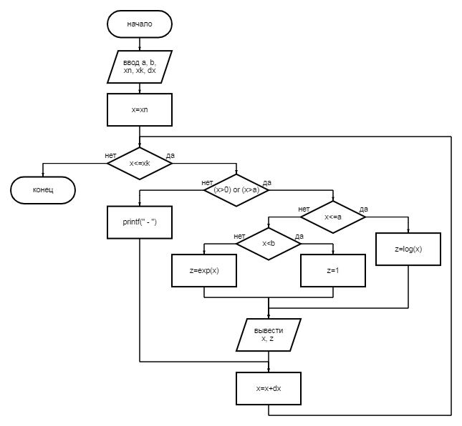

Рисунок 1 – Структурная схема

**Тестовые примеры**

Для значений x, при которых функция $z=f(x)$ не определена, в ячейке z программа выводит символ «–».

1. a=2.0; b=5.0; xn=-1.0; xk=6.0; dx=1.0;

Значения z по порядку: «–»; «–»; 0.00; 0.69; 1.00; 1.00; 148.41; 403.43;

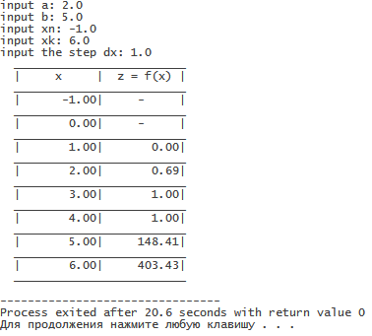

Рисунок 2 – Тестовый пример 1

Для указанных значений переменных программа выводит верный результат.

1. a=4.0; b=2.0; xn=-2.0; xk=8.0; dx=2.0;

Значения z по порядку: «–»; «–»; 0.69; 1.39; 403.43; 2980.96;

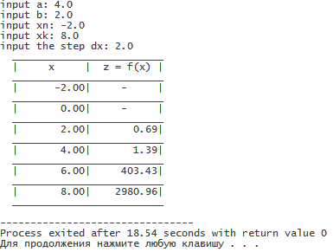

Рисунок 3 – Тестовый пример 2

Для указанных значений переменных программа выводит верный результат.

По результатам тестирования программы вывели верные значения функции z для всех тестовых примеров (данные результаты соответствуют обеим написанным программам).

**Вывод**

В ходе работы были получены навыки программирования алгоритмов циклической структуры на языках С и С++. Были изучены и использованы на практике циклы while и for.

Результатом работы стали две рабочие программы на языках C и C++ с использованием циклических структур, которые позволяют выводить в виде таблицы значения заданной разветвляющейся функции $z=f(x)$ на интервале от xнач до xкон с шагом Δx.